COMUNICADO Nº 112/2015

22/06/2015
NIVEL EDUCACIÓN INICIAL
SECRETARÍA DE ASUNTOS DOCENTES DE AVELLANEDA
DIRECTIVOS / SECRETARIOS / DOCENTES
CONCURSO DE TÍTULOS, ANTECEDENTES Y OPOSICIÓN SECRETARIOS DE NIVEL INICIAL
Área Pruebas de Selección y Concursos
FECHA:
RAMA:
EMITE:
DESTINO:
OBJETO:
TRANSCRIBE:

Secretaría de Asuntos Docentes de Avellaneda cumple en difundir el llamado a Concurso de Títulos, Antecedentes y Oposición de acuerdo con las prescripciones de la Ley 10.579 – Estatuto del Docente – y sus modificatorias N° 10614; N°10693; N° 10743 y N° 13124 y Decreto N° 2485/92 y sus modificatorios Decreto N° 441/95 y N° 1189/02 y Resoluciones N° 11324/97; N° 4607/98; N° 1277/99 y N° 4091/02, con el objeto de proceder a la cobertura con carácter titular del 80 % de las vacantes de los cargos de Secretarios de los establecimientos educativos del Nivel Inicial que se consignan en el Anexo 1, que se declara parte integrante de la Resolución 387/15.
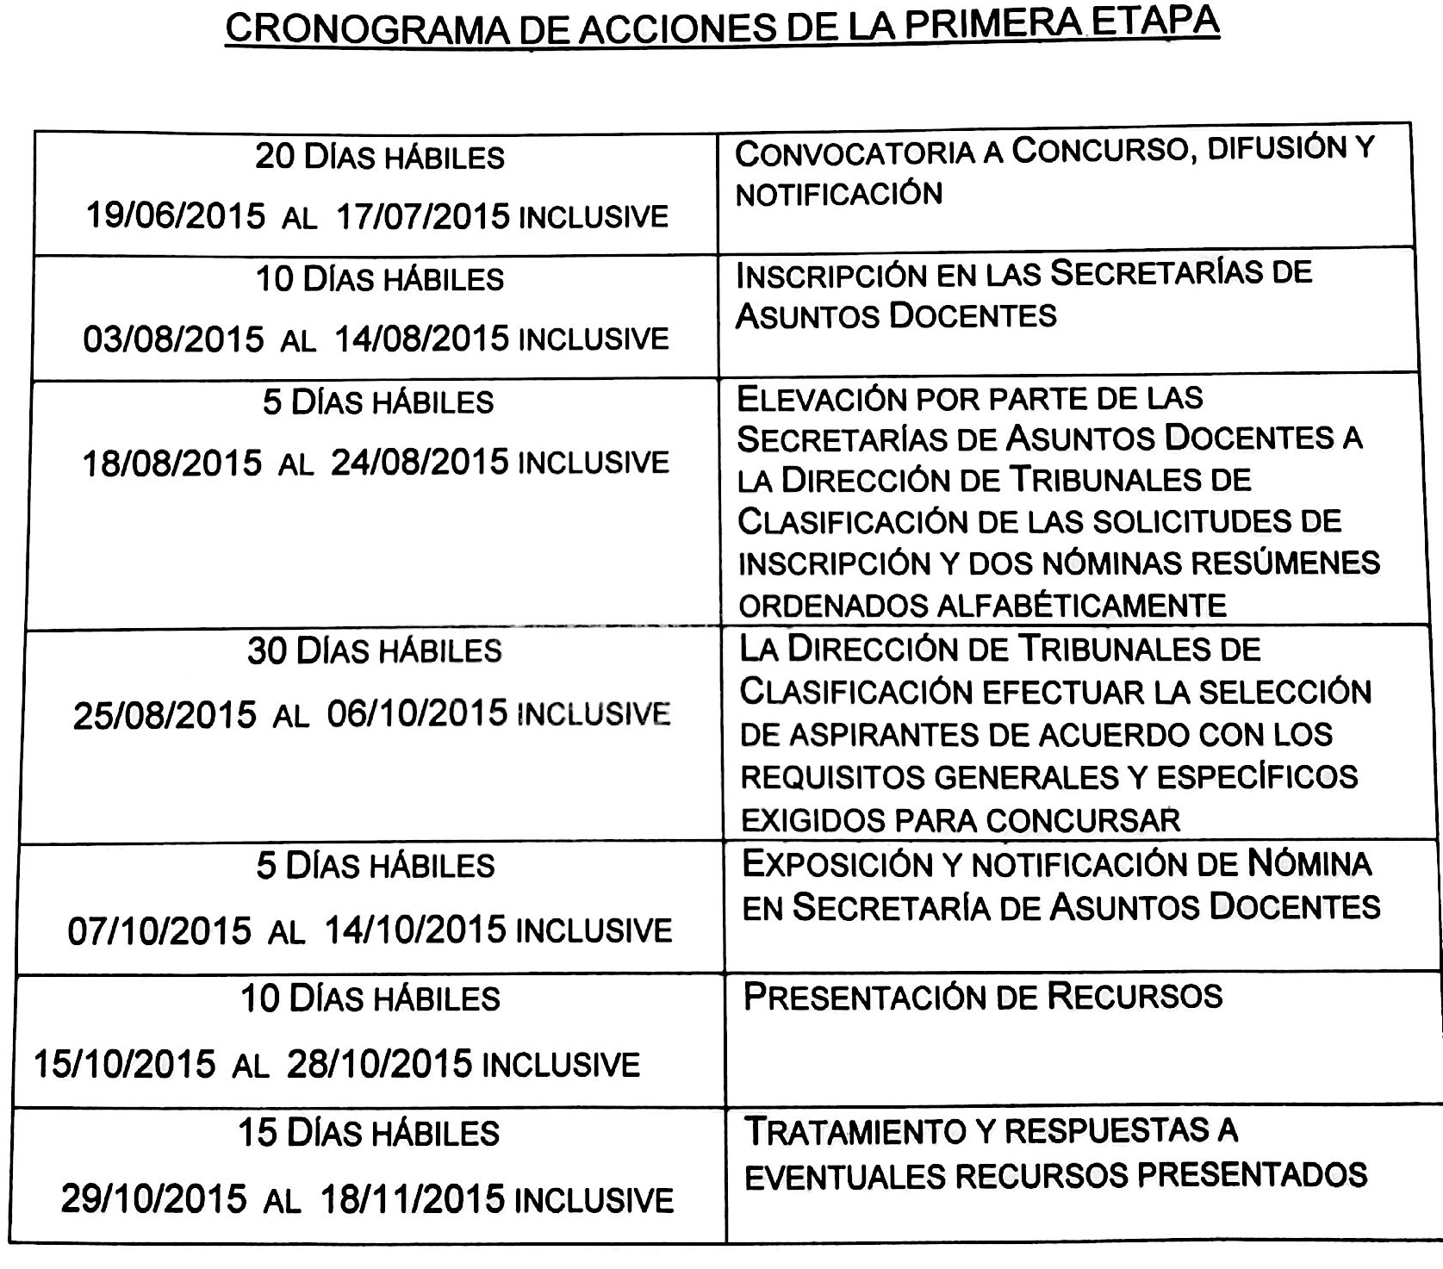

DOCUMENTACIÓN A ENTREGAR POR LOS ASPIRANTES

- Planilla de Inscripción (Anexo 6)
- Constancia avalada por un Directivo del Establecimiento de la antigüedad y calificación docente del nivel al 31/12/2014.-
- Constancia autenticada de PAD 2014.

NORMATIVA IMPORTANTE A TENER EN CUENTA AL MOMENTO DE LA INSCRIPCIÓN

- Solicitar para fotocopiar la RESOLUCIÓN 387/15 con Anexos y Disposición 22/2015 o podrá bajarlas a través de nuestro sitio web www.sadavellaneda.com.ar/Normativas/Concursos.

Se solicita la NOTIFICACIÓN FEHACIENTE de la totalidad del personal docente titular del establecimiento habilitado por Estatuto y su Reglamentación para aspirar al cargo que se convoca, dentro del período comprendido según Cronograma de Acciones, remitiendo a esta Secretaría de Asuntos Docentes la documentación respaldatoria del proceso de notificación realizado:

Se adjunta al presente comunicado modelo de notificación al personal.

Avellaneda, _______ / ______ / 2015.

La Dirección de la Escuela de Educación ____________ N° _____ del distrito de Avellaneda cumple en notificar al personal docente titular del servicio educativo del contenido del Comunicado Nº 112/2015 y del contenido de la Resolución 387/2015 con sus Anexos y de la Disposición Nº 22/15 en referencia llamado a Concurso de Títulos, Antecedentes y Oposición para la cobertura de los cargos de Secretarios de los establecimientos educativos del Nivel Inicial, dando cumplimiento a lo solicitado por Secretaría de Asuntos Docentes de Avellaneda.

DNI N° | APELLIDO Y NOMBRES | FIRMA | ACLARACIÓN | FECHA
FIRMA Y ACLARACIÓN
DIRECTOR/A
SELLO

